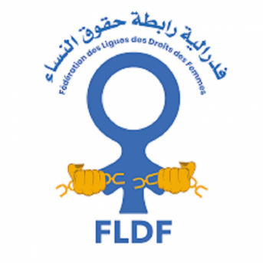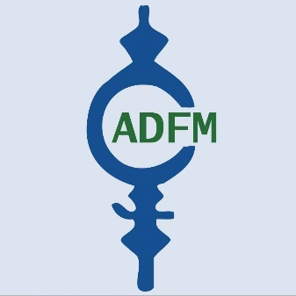

1. Présentation générale
Nous recherchons un consultant et un jeune chercheur pour réaliser une évaluation à mi-parcours de Génération G Maroc selon les termes de référence décrits dans le présent document.
Détails clés :
Titres du poste :
- Consultant national
- Jeune chercheur
Lieux du programme : Maroc (dans tout le pays) ;
Date limite de candidature : 30 septembre 2024
Contrat de durée : jusqu'au 31 décembre 2025
Rattaché à : Consultant en évaluation globale de fin de parcours (à recruter).
Le partenariat Génération G s'efforce de créer des sociétés justes en termes de genre et exemptes de violence avec et pour les jeunes dans toute leur diversité. Le partenariat suscite le soutien du public, plaide en faveur de l'amélioration des politiques et des lois et renforce la société civile pour qu'elle contribue à la réalisation de la justice en matière de genre. Il s'appuie sur la diversité, la force et la collaboration d'experts, sur des approches fondées sur des données probantes et évaluées, sur l'apprentissage transnational et sur un plaidoyer mondial. Les activités du programme se déroulent dans sept pays du Sud : Indonésie, Jordanie, Liban, Maroc, Rwanda, Afrique du Sud et Ouganda, et se termineront à la fin de l'année civile 2025. Alors que la date de fin du programme approche, les organisations et institutions impliquées dans le programme sont impatientes d'étudier les résultats de leur travail et de documenter les leçons tirées des succès et des défis du programme afin d'informer notre future programmation et le domaine du lobbying et du plaidoyer dans son ensemble.

2. Contexte du programme

Le partenariat Génération G permet d'obtenir le soutien du public, de plaider en faveur de l'amélioration des politiques et des lois, et de renforcer la société civile afin de contribuer à la justice en matière d'égalité des sexes. Plus précisément, ce partenariat met en œuvre une stratégie innovante de transformation du genre qui permet aux jeunes leaders et aux organisations de la société civile de s'attaquer aux causes profondes de l'inégalité entre les sexes et des déséquilibres de pouvoir. L'engagement des (jeunes) hommes dans la promotion de la justice entre les sexes est un élément clé de cette stratégie.

L'approche clé du programme est une approche transformatrice du genre. Cette approche se concentre sur les éléments suivants : a) investir dans l'amplification des voix des jeunes féministes ; b) renforcer le rôle des jeunes hommes en tant qu'alliés de l'égalité des sexes ; c) promouvoir les droits de l'homme et l'action des jeunes ; d) analyser et traiter les normes néfastes et les relations de pouvoir inégales ; e) embrasser la diversité sexuelle et de genre.

Outre une approche transformatrice de l'égalité des sexes, ce partenariat a pleinement adhéré aux principes d'inclusion, de participation significative et inclusive des jeunes, de ne pas nuire et d'obligation de rendre compte. Les jeunes étant nos principaux acteurs et notre principal groupe d'impact, ils sont activement associés aux processus décisionnels, ainsi qu'à la conception et à la mise en œuvre des stratégies clés. La diversité de ces principes fait référence au fait que, bien que le partenariat reconnaisse la nécessité d'amplifier les voix des femmes et d'engager activement les hommes, nous vivons dans un monde où les jeunes ont des identités croisées qui influencent leur position dans la société et leur accès aux droits et au pouvoir. C'est pourquoi une approche féministe intersectionnelle de la justice entre les sexes est fortement ancrée dans le programme Generation G.

Le lobbying et le plaidoyer en faveur de la transformation du genre s'exercent au niveau des individus, des communautés, des institutions et des politiques. Les différents niveaux de lobbying et de plaidoyer transformateurs en matière de genre sont intégrés dans trois objectifs à long terme (OLT) qui se renforcent mutuellement et qui sont décrits ci-dessous :
- L'OLT 1 vise à accroître et à mobiliser le soutien du public en faveur de la justice en matière de genre et du rejet de la violence fondée sur le genre. Cet OLT alimente également les deux autres OLT, car les individus mobilisés peuvent faire partie de la société civile organisée ou utiliser leur voix ou leur pouvoir de vote pour faire pression sur les décideurs afin qu'ils adoptent des politiques et une législation plus favorables à la transformation des rapports hommes-femmes.
- L'OLT 2 se concentre sur le renforcement de l'élaboration de politiques et de législations transformatrices en matière de genre et intégrant les jeunes. Cet OLT alimente les deux autres OLT car les décideurs influencent directement la disponibilité de l'espace civique et exercent une forte influence sur le grand public par le biais du discours, de la législation et des politiques.
- L'OLT 3 envisage une société civile forte, inclusive et résiliente, capable de lutter pour la justice en matière de genre. Cet OLT alimente également les deux autres OLT, car une société civile forte est en mesure de plaider en faveur de lois et de politiques transformatrices en matière de genre et d'encourager et de stimuler le soutien du public.
Notre objectif stratégique est de créer des sociétés justes sur le plan du genre et exemptes de violence, avec et pour les jeunes dans toute leur diversité. En parlant d'équité entre les sexes, nous sous-entendons un changement systémique au niveau des causes profondes de la discrimination, du sexisme et des normes néfastes qui empêchent les jeunes d'accéder pleinement à leurs droits sur la seule base de leur sexe. Par « sans violence », nous entendons notre ambition de contribuer activement à la diminution de la violence fondée sur le genre dans les pays où ce programme est mis en œuvre.

3. Les objectifs
L'évaluation à mi-parcours du programme Génération G a deux objectifs : l'un axé sur le programme et l'autre sur la collaboration. Les objectifs détaillés sont les suivants

1. Evaluer l'efficacité du programme : évaluer les résultats (y compris les résultats inattendus ou non intentionnels) du programme, les changements survenus, la manière dont les changements se sont produits et la contribution du programme à ces changements :

a) Évaluer et valider les progrès du programme national vers la réalisation des objectifs quinquennaux au niveau des produits et des résultats ;
b) Évaluer les stratégies du programme national en ce qui concerne
i. la durabilité (quelle est la probabilité que les résultats du programme soient durables, en termes de systèmes, d'institutions, de politiques, de financement) et l'institutionnalisation (par exemple sur l'ATG et le MIYP) ;
ii. l'opérationnalisation des principes du programme (sommes-nous à la hauteur de nos propres principes ?);
iii. le renforcement des capacités (le programme est-il suffisamment sensible et réactif aux besoins de renforcement des capacités ? Le plan national de renforcement des capacités est-il efficace et susceptible de conduire à des améliorations durables des capacités à long terme ?)
c) Une cartographie du financement par rapport aux budgets et aux dépenses au niveau des activités, des thèmes et des zones géographiques, ainsi qu'une évaluation de la gestion des ressources financières (par exemple, l'adéquation de la planification budgétaire, l'adéquation de l'allocation des subventions, l'existence de goulets d'étranglement dans le système de décaissement financier entre le consortium, le partenaire chef de file national et les partenaires de la coalition) ;
d) des objectifs d'évaluation et/ou d'apprentissage supplémentaires spécifiques au pays.

2. Évaluer la collaboration partenariale en se concentrant sur : la cohérence, la localisation/le leadership du Sud, le partenariat avec le ministère et les ambassades, les leçons apprises et les bonnes pratiques.

3. Evaluer la pertinence et la validité de la théorie du changement : évaluer la théorie du changement des programmes, y compris la validité des hypothèses sous-jacentes à la théorie du changement dans les différents contextes nationaux en fournissant des preuves des mécanismes de changement qui ont fonctionné, de ceux qui n'ont pas fonctionné et de leurs raisons.

La coalition nationale Génération G du Maroc fait appel à un consultant externe et indépendant et à un chercheur dans le domaine de la jeunesse pour répondre à ces objectifs de manière claire et complète. De plus amples détails sont présentés ci-dessous.

4. Méthodes et approche
Pour l'évaluation de fin de parcours de Génération G, l'approche d'évaluation réaliste sera utilisée. Voir par exemple : https://www.intrac.org/wpcms/wp-content/uploads/2017/01/Realist-evaluation.pdf. L'évaluation réaliste se concentre sur la compréhension de ce qui fonctionne, pour qui et dans quelles circonstances, et sera informée par la théorie du changement du programme et le contexte au niveau national et mondial. Elle est particulièrement utile pour comprendre les interventions complexes et la manière dont le contexte influence les programmes. Une évaluation réaliste se base sur la théorie du changement, sur la façon dont nous supposons que le programme fonctionne (c'est-à-dire qui fait quoi et quels sont les résultats que nous supposons que ces interventions ont), puis sur la collecte de données pour comprendre si ces hypothèses sont en fait vraies et comment le contexte a une influence. Les données seront collectées autour de ces hypothèses. Un éventail de méthodes de collecte de données peut être inclus dans une évaluation réaliste. Pour cette évaluation de fin de parcours, des entretiens, des discussions de groupe, des récoltes de résultats et des observations seront utilisés, avec la possibilité d'inclure d'autres méthodes si nécessaire.

5. Portée du travail

Les principales tâches du consultant national sont les suivantes :
- Participer à une réunion d'orientation avec les consultants globaux et l'équipe Generation-G ;
- Participer à une réunion de planification de l'évaluation de fin de parcours à Rabat au Maroc, qui se tiendra du 2 au 6 décembre 2024. La participation est obligatoire, vous devez être disponible pour cette semaine et être en mesure de prendre l'avion pour le Maroc. Tous les frais tels que le vol et l'hôtel seront remboursés par l'agent principal Rutgers. Les indemnités journalières et les frais de visa seront payés par le consultant global ;
- Assister à une formation sur a) l'approche de l'évaluation réaliste (très probablement intégrée dans la semaine de réunion de planification au Maroc), et b) la collecte de données, y compris le pré-test des outils ;
- Traduire et contextualiser les outils ;
- Diriger l'ensemble de la planification et de l'organisation logistique des activités de collecte de données ;
- Faciliter les discussions de groupe (FGD), les entretiens avec les informateurs clés (KII) et mener des observations au niveau national ;
- Examiner les rapports de projets nationaux et valider les progrès réalisés par rapport aux indicateurs, aux objectifs et aux principaux enseignements identifiés au niveau national ;
- Soutenir l'analyse des données menée par le consultant mondial ;
- Élaborer un rapport de travail sur le terrain, y compris des recommandations spécifiques au pays ;
- Contribuer aux conclusions préliminaires ;
- Contribuer au rapport final.

Les résultats attendus sont les suivants :
- Enregistrement de chaque entretien et de chaque réunion de groupe de discussion (FGD) ;
- Transcriptions résumées des entretiens et des sessions de FGD en anglais ;
- Notes de terrain sur la manière dont le travail de terrain a été mis en œuvre (y compris les facteurs favorables et défavorables pendant le travail de terrain, les notes d'observation) ;
- Une partie du projet de rapport relatif au travail assigné - sera discutée plus en détail lors de la collecte des données ;
- D'autres éléments livrables dont les consultants internationaux ont besoin - seront discutés plus en détail au cours de la formation en ligne.

Durée du projet : Environ 30 jours (répartis entre novembre 2024 et septembre 2025).

Voyage :
Le consultant travaillera dans son pays d'origine, avec des déplacements sur les sites. Le consultant mondial couvrira les frais de déplacement, y compris l'hébergement et les indemnités journalières. La participation à la réunion de planification de l'évaluation de fin de parcours à Rabat (Maroc), du 2 au 6 décembre 2024, est obligatoire. Tous les frais liés à cette réunion, tels que le vol et l'hôtel, seront remboursés par l'agent principal Rutgers. Les indemnités journalières pour cette réunion seront payées par le consultant global.

Qualifications et connaissances spécialisées, expérience et compétences requises :
- Diplôme de master dans un domaine pertinent, par exemple études sur le développement, études sociales, santé publique ;
- Expérience confirmée dans l'évaluation de programmes complexes, avec une attention particulière pour l'égalité et la justice entre les sexes, notamment dans le domaine de la violence sexuelle et sexiste, du plaidoyer, des campagnes et du renforcement de la société civile ;
- Une solide compréhension du contexte social, politique et culturel du Maroc.
- Au moins 10 ans d'expérience professionnelle pertinente au sein d'une organisation de la société civile ou d'un institut de recherche, et une expérience de travail avec des communautés vulnérables, notamment des jeunes, des femmes et des filles ;
- Expérience avérée dans l'animation d'ateliers d'évaluation participative et dans la collecte de données qualitatives ;
- De préférence, expérience de l'approche réaliste de l'évaluation ;
- Compréhension de l'approche transformatrice du genre (GTA) et de la participation significative et inclusive des jeunes (MIYP) ;
- Connaissance des droits de l'homme, de la justice de genre, du lobbying et du plaidoyer transformateurs de genre, de l'intersectionnalité, de l'agence des jeunes, de l'élaboration de politiques et de législations inclusives pour les jeunes et de la programmation collaborative, y compris des approches visant à impliquer les hommes et les garçons ;
- Maîtrise écrite et orale du français, de l'anglais et de l'arabe.
- Une bonne connaissance du changement le plus significatif (MSC) et de la récolte des résultats est un avantage ;
- Capacité à voyager dans le pays.

Conflit d'intérêts :
Les consultants nationaux ne doivent pas avoir de conflit d'intérêts, ni avoir été impliqués dans le programme Génération G, ni avoir travaillé avec l'une des organisations mettant en œuvre le programme Génération G.

*
Les principales tâches du jeune chercheur sont les suivantes :
- Participer à une réunion d'orientation avec le consultant global et l'équipe Generation-G ;
- Assister à une réunion de planification de l'évaluation de fin de projet à Rabat au Maroc, qui se tiendra du 2 au 6 décembre 2024. La participation est obligatoire, vous devez être disponible pour cette semaine et être en mesure de prendre l'avion pour le Maroc. Tous les frais tels que le vol et l'hôtel seront remboursés par l'agent principal Rutgers. Les indemnités journalières et les frais de visa seront payés par le consultant global ;
- Participer à la formation sur a) l'approche de l'évaluation réaliste (très probablement intégrée dans la semaine de réunion de planification au Maroc), et b) la collecte de données, y compris le pré-test des outils ;
- Assister le consultant national dans la planification logistique et l'organisation des activités de collecte de données ;
- (Co)faciliter les discussions de groupe, les entretiens avec les informateurs clés et les entretiens sur l'histoire des changements au niveau national ;
- Vérifier la qualité des transcriptions des entretiens et des discussions.
- Contribuer aux conclusions préliminaires ;
- Contribuer à l'élaboration du rapport final.

Résultats attendus (conjointement avec le consultant national)
1. Enregistrement de chaque entretien et de chaque session de discussion en groupe organisé ;
2. Transcriptions résumées des entretiens et des sessions du FGD en anglais ;
3. Notes de terrain sur la manière dont le travail de terrain a été mis en œuvre (y compris les facteurs favorables et défavorables pendant le travail de terrain, les notes d'observation) ;
4. Une partie du projet de rapport relatif au travail assigné - sera discutée plus en détail lors de la collecte des données ;
5. D'autres éléments livrables dont les consultants internationaux ont besoin - seront discutés plus en détail au cours de la formation en ligne.

Durée du projet :
Environ 25 jours (répartis entre novembre 2024 et septembre 2025).

Déplacements :
Le jeune chercheur travaillera dans son pays d'origine, avec des déplacements sur les sites. Le consultant mondial couvrira les frais de déplacement, y compris l'hébergement et les indemnités journalières. La participation à la réunion de planification de l'évaluation de fin de projet à Rabat (Maroc), du 2 au 6 décembre 2024, est obligatoire. Tous les frais liés à cette réunion, tels que le vol et l'hôtel, seront remboursés par l'agent principal Rutgers. Les indemnités journalières pour cette réunion seront payées par le consultant global.

Qualifications et connaissances spécialisées, expérience et compétences requises
- Diplôme universitaire dans un domaine pertinent, par exemple études sur le développement, études sociales, santé publique ;
- Avoir entre 15 et 32 ans ;
- Expérience dans le domaine de la violence sexuelle et sexiste, du plaidoyer, des campagnes et du renforcement de la société civile ;
- Une solide compréhension du contexte social, politique et culturel du Maroc ;
- Expérience de travail avec les communautés vulnérables, notamment les jeunes, les femmes et les filles ;
- Au moins 5 ans d'expérience dans la conduite d'études qualitatives, y compris des entretiens avec des informateurs clés et des discussions de groupe ;
- Maîtrise de l'anglais et du bahasa indonesia à l'écrit et à l'oral. La compréhension de la langue locale utilisée à Bandung et à Palu et la capacité à communiquer dans cette langue constituent un avantage.

Conflit d'intérêts :
Les jeunes chercheurs ne doivent pas avoir de conflit d'intérêts, ni avoir été impliqués dans le programme Génération G, ni avoir travaillé avec l'une des organisations mettant en œuvre le programme Génération G.

6. Comment postuler

Les candidatures pour ce poste sont ouvertes jusqu'au 20 septembre 2024. Veuillez envoyer votre candidature par courrier électronique à l'adresse suivante : coalitionggm@gmail.com
Le texte de la proposition ne doit pas dépasser 2 pages. Le texte de la proposition doit être une narration démontrant les points suivants :
- Vos compétences et vos antécédents qui vous rendent apte à cette mission ;
- Vos antécédents en matière d'évaluation de programmes de plaidoyer, de justice entre les sexes, de participation significative et inclusive des jeunes, de lobbying et de plaidoyer transformateurs en matière de genre, d'élaboration de politiques et de législations incluant les jeunes ; envoyez deux exemples d'évaluations récentes avec votre candidature ;

Outre le texte de la proposition, veuillez soumettre des documents supplémentaires, notamment les suivants
- CV, mettant en évidence l'expérience pertinente et le profil personnel.
- Au moins une, de préférence deux études récentes/exemples d'écriture sur des thèmes similaires avec une écriture significative/primaire par le chercheur principal.

Pour toute demande de renseignements, veuillez contacter coalitionggm@gmail.com

Annexe 1 : Théorie du changement de la Génération G
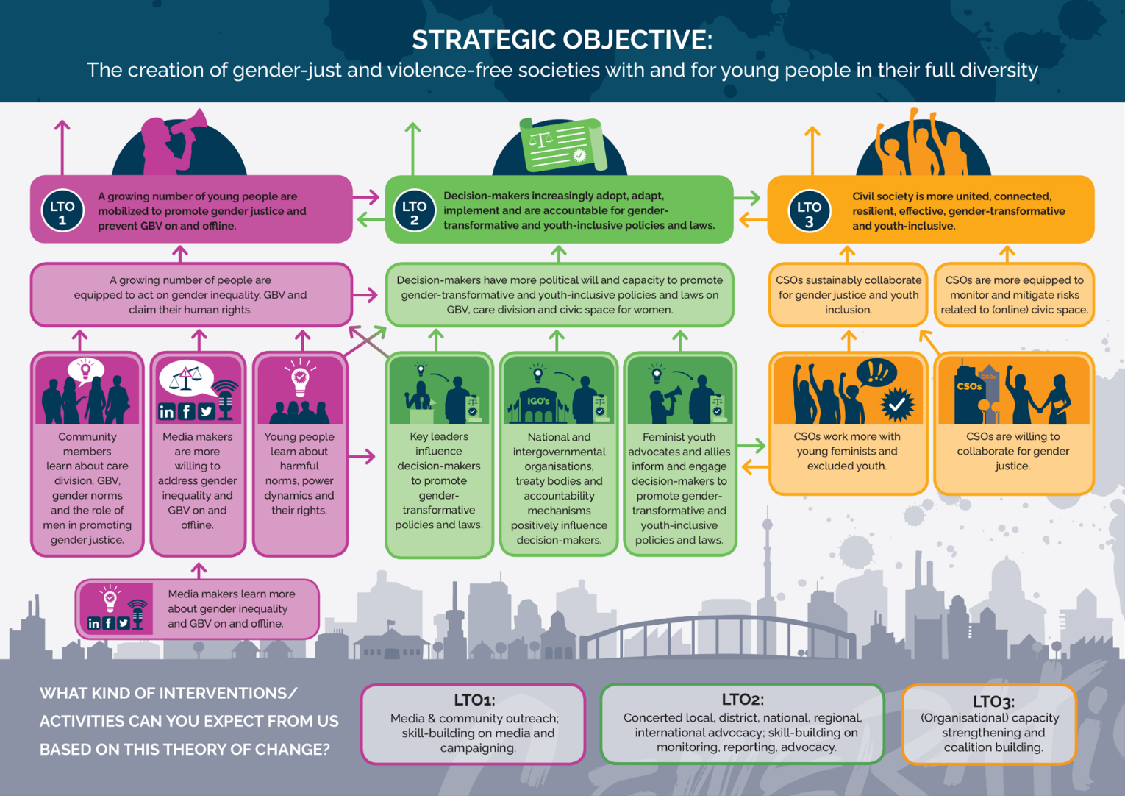

Annexe 2 : Aperçu détaillé et hypothèses par résultat à long terme (LTO)

OLT 1 : Un nombre croissant de jeunes hommes et femmes se mobilisent pour promouvoir la justice de genre et prévenir la VBG en ligne et hors ligne

Hypothèses OLT 1 :
1. La sensibilisation et la connaissance des normes et des dynamiques de pouvoir néfastes conduisent à une action contre l’inégalité de genre et la VBG.
2. Lorsque les jeunes, les communautés et les médias agissent simultanément, cela renforce la promotion de la justice de genre et la prévention de la VBG (en ligne et hors ligne).

Pour atteindre ce résultat à long terme, nous avons identifié une condition préalable essentielle : les gens sont conscients des normes et des dynamiques de pouvoir néfastes et équipés pour agir contre l’inégalité de genre et la VBG. Cela est favorisé par les voies de changement suivantes :
• Les communautés participent aux dialogues et aux programmes sur la VBG, les normes de genre et le rôle des hommes dans la promotion de la justice de genre en ligne et hors ligne. Étant donné que les programmes communautaires doivent être organisés, encouragés et alimentés, les OSC doivent avoir la capacité de stimuler ces processus.
• Les OSC sont en mesure de faire directement campagne auprès du public.
• Les créateurs de médias (traditionnels et nouveaux) abordent efficacement la justice de genre et la violence sexiste en ligne et hors ligne.
• Étant donné que les créateurs de médias doivent être informés et engagés, les OSC doivent être en mesure de tendre la main, d'offrir un soutien et de fournir des informations correctes.

Les interventions clés comprennent :
• Sensibilisation et mobilisation des médias et de la communauté sur la répartition des soins, la violence sexiste et l'espace civique pour les femmes par le biais de dialogues et de programmes communautaires, d'activités de sensibilisation en ligne et hors ligne, de travail avec les médias sur des messages transformateurs de genre, de coups de pouce et d'influence.
• Renforcement des compétences des OSC et des créateurs de médias sur les médias et les campagnes transformatrices de genre par le biais de formations et d'apprentissage mutuel.

OLT 2 : Les décideurs adoptent, adaptent, mettent en œuvre et sont de plus en plus responsables des politiques et des lois transformatrices de genre et inclusives pour les jeunes

Hypothèses de l'OLT 2 :
3. Le lobbying et le plaidoyer sont plus efficaces lorsqu'ils se déroulent à plusieurs niveaux simultanément
4. Les politiques et les lois sont plus susceptibles d'inclure les jeunes si les jeunes sont inclus de manière significative dans ces processus.

Nous nous concentrerons sur les décideurs aux niveaux local, du district et national dans leurs pays. La mise en œuvre comprend la budgétisation et la dotation en personnel. Afin d'atteindre l'objectif OLT2, nous avons identifié une condition préalable essentielle : les décideurs ont la volonté politique et la capacité de promouvoir des politiques et des lois transformatrices en matière de genre liées à la violence sexiste, à la répartition des soins et à l'espace civique pour les femmes.

Cela est réalisé par quatre voies de changement :
• Les principaux dirigeants influencent les décideurs pour promouvoir des lois et des politiques transformatrices en matière de genre. Pour nous, les principaux dirigeants sont des personnes influentes et ayant un public, notamment des chefs religieux, des influenceurs des médias sociaux, des célébrités, des dirigeants politiques, des dirigeants de la société civile et des chefs d'entreprise. Pour que les principaux dirigeants puissent exercer leur influence, les mouvements de la société civile doivent avoir la capacité de les impliquer efficacement.
• Les OSC plaident directement auprès des décideurs.
• Les organisations nationales et intergouvernementales, les organes conventionnels et les mécanismes de responsabilisation (par exemple les institutions nationales des droits de l'homme, les organisations de médiation, les agences des Nations Unies, l'Union africaine, la CEDAW et l'EPU) influencent positivement les décideurs. Pour utiliser efficacement ces espaces, les OSC doivent avoir la capacité d'exercer une influence sur eux.
• Les jeunes défenseurs féministes et leurs alliés informent et mobilisent les décideurs pour promouvoir des politiques et des lois qui transforment les rapports entre les sexes et incluent les jeunes. La société civile doit être en mesure de soutenir et de faciliter ces défenseurs dans ce processus, par exemple par le biais de formations, de courtage, de mentorat et de plaidoyer conjoint.
• Par capacité, nous entendons la sensibilisation, les connaissances, les compétences, la compréhension, l'espace, les ressources financières et les connexions.

Les interventions clés comprennent :
• Un plaidoyer concerté aux niveaux local, du district, national, régional et international qui inclut les jeunes et transforme les rapports entre les sexes. Cela nécessite des campagnes simultanées, une assistance technique aux gouvernements et un accès facilité aux espaces politiques pour les jeunes défenseurs.
• Le renforcement des compétences des OSC et des principaux dirigeants en matière de suivi des politiques et des lois, de rapports et de lobbying et de plaidoyer transformateurs de genre.
OLT 3 : La société civile pour la justice de genre est de plus en plus résiliente, efficace, transformatrice de genre et inclusive des jeunes

Hypothèses de l'OLT 3 :
5. La société civile est plus efficace si elle est forte, unifiée et inclusive.
6. L'espace civique peut être préservé et élargi si des acteurs de la société civile résilients et diversifiés travaillent

L'OLT 3 contribue directement à la préservation et, si possible, à l'expansion de l'espace civique. Cet OLT est avancé par deux voies de changement :
• Les OSC adoptent conjointement des approches transformatrices de genre et la participation des jeunes. Pour ce faire, les OSC doivent être disposées et capables de collaborer pour la justice de genre. De plus, les jeunes féministes et les groupes exclus doivent pouvoir exprimer leurs besoins.
• Les OSC sont capables de surveiller et d'atténuer les risques liés aux réactions négatives, au harcèlement, aux conflits et à l'opposition dans l'espace civique en ligne et hors ligne. Cette condition préalable alimente directement la résilience de la société civile. Par conséquent, la société civile doit avoir la capacité d'évaluer les types de risques existants et les mesures d'atténuation des risques appropriées.

Les interventions clés comprennent :
• Un renforcement des capacités organisationnelles sur mesure axé, par exemple, sur la résilience financière (y compris la résilience post-programme) et la gestion, le leadership et la planification, le suivi, l'évaluation et l'apprentissage (PMEL).
• La création de coalitions par la conception conjointe de programmes, la clarification des valeurs et la négociation de liens.
• Le renforcement des compétences en matière de sécurité et de sûreté holistiques, y compris le suivi de l'opposition et des attaques fondées sur le genre.
• Le renforcement des capacités en matière de droits de l'homme, d'inclusion des jeunes et de GTA.

